**Capturas de pantalla de las consultas**

Ana María Ortegón Sepúlveda  
Camilo Alejandro Nossa Calderón  
Ángel David Talero Peñuela  
Sergio Orosman Parra Mora

**Consulta 1:**

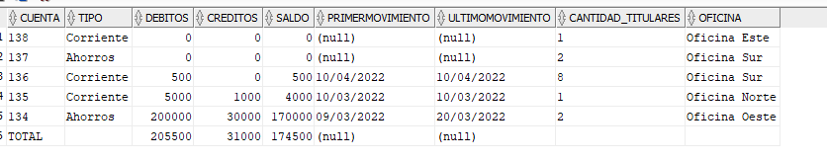

**Consulta 2:**

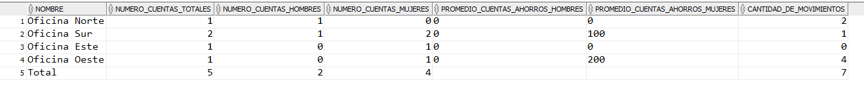

**Consulta 3:**

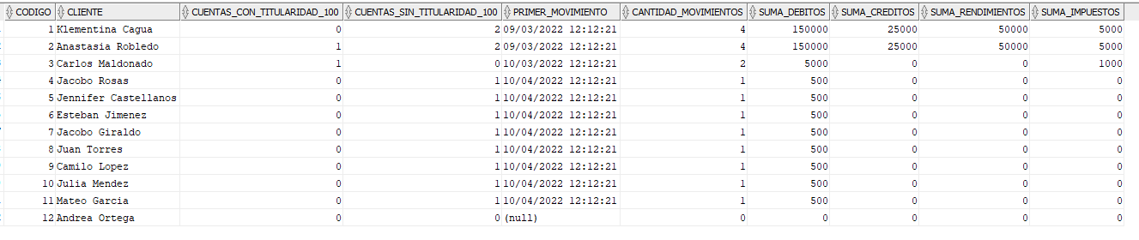

**Consulta 4:**

**Consulta 5:**

